2008年梅州中学初二级物理知识竞赛试卷
一、选择题(每题3分，共24分)
1、关于电阻，下列说法错误的是（ ）
- 电阻表示导体对电流的阻碍作用
- 导体的电阻与导体的材料、长度、横截面积有关
- 导体的电阻与导体两端的电压成正比，与导体中的电流成反比
- 导体的电阻是导体本身的性质，与是否通电无关
2、把一盏“36V，40W”的灯接到电路中，通过灯丝的电流是1A，则这盏灯的实际功率是（ ）
Ａ、Ｐ＞４０Ｗ Ｂ、Ｐ＝４０Ｗ Ｃ、Ｐ＜４０Ｗ Ｄ、无法判断
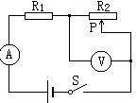3、如图，电源电压不变，电阻R₁和滑动变阻器R₂串联，某时刻当滑片P向右移动时，以下说法正确的是 （ ）
A、电压表示数变大，电路总功率变大
B、电压表示数变小，电路总功率变小
C、电流表示数变大，电路总功率变大
D、电流表示数变小，电路总功率变小
4、有两只规格不同的灯泡，其中甲为“12V 12W”，乙为“6V 3W”，则说法错误的是（ ）
A、甲灯的电阻和乙灯的电阻一样大
B、甲乙两灯串联时，电路两端允许的最大电压为12V
C、甲乙两灯串联在6V电源上时，一样亮
D、甲乙两灯并联在6V电源上时，甲灯比乙灯亮
5、小信同学做灯泡串联实验，接成如图的电路，当合上开关S后发现两只灯都不亮，用电压表检测，测得：UAD=6V，UAC=6V,UBD=6V，UBC=6V；如果各段导线连接都没有什么问题，则电路故障可能是 ( )
A、灯泡L₁的灯丝断了 B、灯泡L₂的灯丝断了
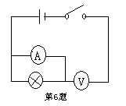
C、灯泡L₁ 和灯泡L₂的灯丝都可能断了
D、滑动变阻器接触不良
6、如右图，开关闭合后发生的后果是
- 电流表和电压表都被损坏
- 电流表损坏，电压表示数为零
- 电流表示数为零，电压表有示数
- 电流表损坏，电压表有示数
7、在伏安法测电阻的实验中，测得灯泡两端的电压为6V，通过的电流为0.6A，则灯泡电阻为_________Ω；调节滑动变阻器，当灯泡两端的电压降低为3V时，则电阻值是_____Ω，通过的电流是_________A
A、10Ω，10Ω，0.3A B、 10Ω，5Ω 0.6A
C、10Ω，10Ω，0.6A D、10Ω，5Ω，0.3A
8、如下图所示电路，电源电压U保持不变，在甲、乙两处分别接入电压表，闭合开关S，测得U甲:U乙=1：3；断开开关S，拆去电压表并在甲、乙两处分别接入电流表，此时I甲：I乙是 （ ）
A、 3:1 B、 1:1 C、 1:3 D、 4:3

二、多选（每题4分，共8分）
9、下列说法中，正确的是（ ）
A.电功率是表示电流做功多少的物理量
B.电功率是表示电流做功快慢的物理量
C.用电器的电功率越大，做功越多
D.相同时间内，消耗功率大的用电器耗电一定多
10、家庭电路中的空气开关自动断开了，可能是（ ）
A、电路中使用了功率过大的电器
B、电路中的电线绝缘皮破损或老化，使火线和零线直接连通
C、灯泡的灯丝断了
D、双口插座的两个接线柱相通了

三、填空题（每空2分，共20分）
1.人体皮肤在潮湿时的电阻比干燥时的电阻________，在接触一定电压的电路时，通过人体的电流会________，所以不要用湿手拨动开关．
2.小强同学课余时间喜爱电子小制作，有一次他急需一只10kΩ的电阻，但手边只有2kΩ、5 kΩ、15 kΩ、20 kΩ的电阻各若干只，他可以用______kΩ与______kΩ的电阻______联得到
3. 有一个标有“2.5V 0.3A”的小电珠，李燕计算它的灯丝电阻是8.3Ω，但用欧姆表（测量电阻的仪表）测得的结果是2.5Ω。关于这差异，最合理的解释是：金属的电阻随__________而改变。
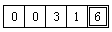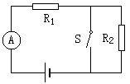4. 小明家中的电能表规格为“220V 5A 1000r/kW·h”。若50min内，该电能表转600转，则这段时间内电能表的示数将由 变为该电路中用电器的电功率为__________W。
5. 如图，已知R₂ = 6Ω。当开关S断开时，电流表示数为2A ，若开关S闭合时，电流表示数为5A。则R₁阻值为___________Ω，电源电压为___________V。
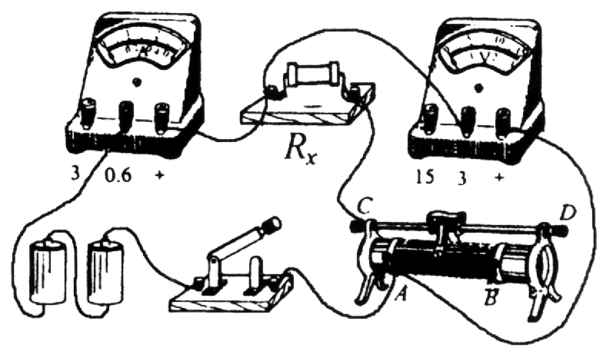
四、实验题（每空1分，共8分）
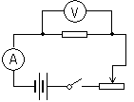
1、做测定电阻阻值的实验.
R_{X}

R

S

图20

(1)小明根据图20所示的电路图，将图21中的实验器材连接成实验电路. 同小组的小亮在检查时认为，从实验目的来看，实验电路上有一根导线连接错了，建议小明改接. ①请你在接错的那根线上打“×”；②另画一根导线，使电路连接正确；③如果不改接这根导线，对实验的影响是：__________________ （具体说明是什么影响）.
图22

0
1
10
3
V
15
2
5
0
+
3
15
0.6
0
0.2
2
A
3
0.4
1
0
+
0.6
3
(2)小明将电路改接正确后，合上开关，调节变阻器的滑片到某位置时，电压表和电流表的指示如图22所示，则电压表的读数是 _________V，电流表的读数是 A，被测电阻R_{x}的阻值是 Ω.
(3)小明和小亮为他俩在全班首先获得测量结果而高兴，准备整理实验器材结束实验. 你认为他们的实验真的结束了吗？你会给他们提出什么建议呢？
①写出你的建议：
________________________________________________________________________；
②你提出这个建议的目的是：________________________________________________.
五、计算题：（每题10分，共40分）
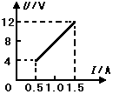
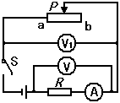
1、如图甲所示的电路中，电源电压保持不变，闭合开关S后，滑动变阻器的滑片P由a端移动到b端时，测得电阻R两端的电压U与通过电阻R的电流I的变化关系如图乙所示．求：
（1）电源的电压．
（2）变阻器的最大阻值．
（3）电压表V₁示数的变化范围.
（4）通过计算分析变阻器的滑片P由a端移动到b端的过程中，电阻R消耗的电功率变化情况.

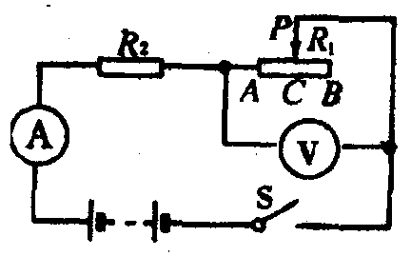
2、如图右所示，电源电压为9V，当开关S闭合后，滑动变阻器滑片P在中点C时，电压表的示数为6V，电流表示数为0.15 A。请你根据上面所给的条件求出四个任意的未知量来。

3、有一电热毯，如图所示，说明书上标明所用的电压为220V，电热毯电阻R₁为1210Ω，现利用开关S的通断可以使电热毯的发热功率分为两档，I档为功率最大，II档功率为I档的1/4。试问：
(1)、开关处于什么状态时，电热毯的功率最大？最大功率为多少瓦特？
(2)、电阻R₂应为多大？

4、每个家庭都需要照明灯泡，目前市场上即有白炽灯，又有电子节能灯，究竟选择哪一种好呢？某中学“STS”课外活动小组的同学就这个问题进行调查，了解到正常工作时，25W的白炽灯与5W的电子节能灯，45W的白炽灯与9W的电子节能灯，60W的白炽灯与11W的电子节能灯的发光效果相当，他选择其中一组进行研究，收集了有关数据如下表：

根据以上数据，通过计算说明你将作怎样的选择。(要求写出所依据的物理原理和必要的文字说明)

